Задания для развития речи и познавательных
способностей у детей.
Тематический цикл «Насекомые»
Для детей 4-5лет
Во время прогулки в парке или за городом понаблюдайте вместе с малышом за жуками, пчелами, бабочками, муравьями. Объясните, что это насекомые. Расскажите о том, что некоторые насекомые приносят пользу. Например, пчела собирает мед, бабочки переносят пыльцу с одного цветка на другой, божья коровка уничтожает тлю (мелких вредителей). Затем расскажите о насекомых, которые вредят растениям и людям. Например, колорадский жук поедает листики картофеля, мухи на лапках переносят много вредных микробов.
Вместе с ребенком рассмотрите крылышки, лапки, усики у жука или бабочки. Побуждайте малыша самого называть части тела у насекомого.
- Игра «Посмотри и назови».
Рассматривая картинку, попросите ребенка называть каждого насекомого или называйте вместе с ним.
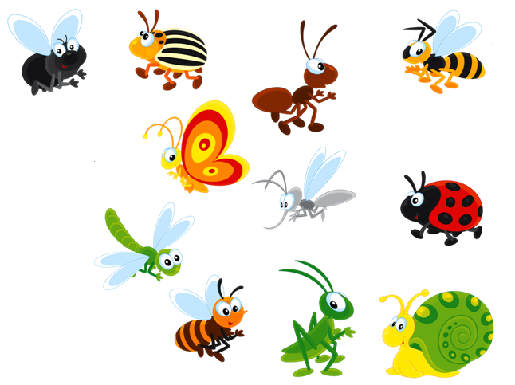
- Игра «Хлопни в ладошки».
Развивайте речевой слух и речевое внимание у малыша, попросите его хлопнуть в ладошки (поймать), если он услышит название насекомого:
Самолет, бочка, бабочка, мальчик, человечек, кузнечик, суп, лук, жук,
Стакан, диван, таракан, трава, дрова, пчела, шмель, ворона, комар, соловей, муравей

- Игра «Кто как передвигается?».
Расскажите ребенку, что насекомые передвигаются по-разному:
Бабочка (что делает?) – летает.
Кузнечик (что делает?) – скачет.
Муравей (что делает?) – ползает.
Пчела (что делает?) – летает.
Жук (что делает?) – летает и ползает.
Муха (что делает?) – летает и ползает.
Таракан (что делает?) – ползает.

- Игра «Назови части насекомого».
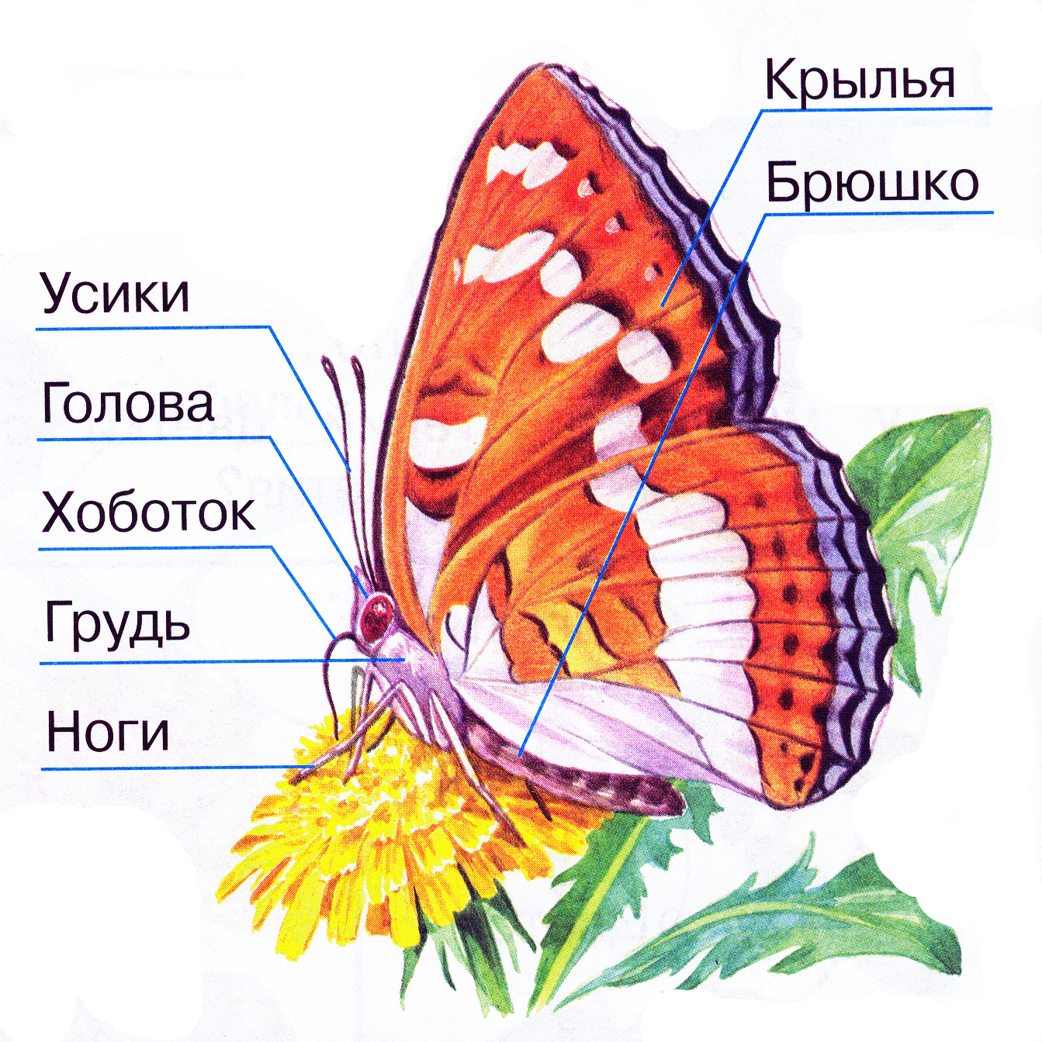
Рассматривая картинку, познакомьте малыша с внешним строением насекомых, например, бабочки.

У бабочки есть голова, грудь, брюшко …и т.д

- Игра «Измени по образцу»:
Бабочка - бабочки;
Жук -.....................;
Кузнечик -.............;
Муравей -..............;
Шмель -.................;
Муха -.....................;
Комар -...................;
Таракан -................;

- Игра «Полянка».
Научите ребенка образовывать новые слова. Создайте игровую ситуацию: на нашей полянке нет ни одного насекомого, давай расскажем о том, как они у нас появятся, что они сделают.
Бабочка летит и к нам на полянку -.........................................(прилетит).
Жук ползет и к нам на полянку -.............................................(приползет).
Кузнечик скачет и к нам на полянку -......................................(прискачет).
Муравей соломинку тащит и к муравейнику -........................(притащит).
Пчелка мед несет и в улей -......................................................(принесет).

- Игра «Где сидит, откуда улетит?».
Научите ребенка правильно употреблять предлоги «НА» и «С».
Бабочка сидит на цветке. Бабочка улетит с цветка.
Бабочка сидит на скамейке. Бабочка улетит со скамейки.
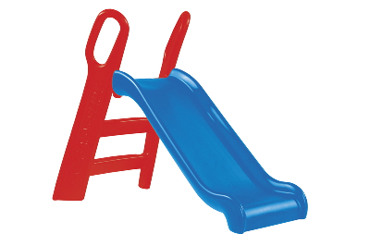
Бабочка сидит на горке. Бабочка улетит с горки.
Бабочка сидит на травинке. Бабочка улетит с травинки.
Бабочка сидит на листочке. Бабочка улетит с листочка.
Бабочка сидит на дорожке. Бабочка улетит с дорожки.
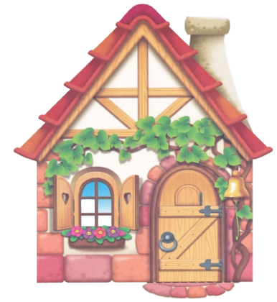
Бабочка сидит на крыше. Бабочка улетит с крыши.

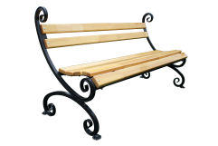

Посмотрите наши видеоролики про шмеля, про бабочку.
Разучите комплекс гимнастических упражнений «Бабочка».
Играйте в музыкально - ритмическую игру «Бабочка».

